Universidade de São Paulo
Faculdade de Filosofia, Letras e Ciências Humanas
Departamento de História
Prof. Rodrigo Goyena Soares
e-mail: rodrigo.goyenasoares@usp.br
1º semestre 2021 – FLH0647

História da classe média brasileira

Unidade III – Padrões de atuação da classe média no Brasil Republicano

- A classe média nas crises de 1955, de 1961 e de 1964
  - Leituras obrigatórias FERREIRA, Jorge. Crises da República: 1954, 1955 e 1961 e O governo de Goulart e o golpe civil-militar de 1964. In: FERREIRA, Jorge e DELGADO, Lucilia de Almeida Neves. O Brasil Republicano. Vol. 3: O tempo da experiência democrática. Rio de Janeiro: Civilização Brasileira, 2010; SAES, Décio. Classe média e sistema político no Brasil. São Paulo: T. A. Queiroz, 1984.

I] A nova ordem política
- Militares e oposição liberal que derrubam o Estado Novo concordaram em entregar a presidência, temporariamente, ao presidente do STF, José Linhares.
  - Concordância dos candidatos à presidência.

- Cenário eleitoral
          - Campanha de Eduardo Gomes (UDN) atraiu setores da classe média urbana em torno da bandeira da democracia e do liberalismo econômico.
            - Campanha dos lenços brancos.
            - Candidato pó-de-arroz.
          - Campanha de Dutra (PSD) entusiasmava pouco:
            - Somente decolou quando Vargas anunciou, publicamente, seu apoio a Dutra.
          - Campanha de Iedo Fiúza, pelo PCB, não decola.
            - Apenas 10% dos votos.

  - Dutra venceu com 55% dos votos, contra 35% atribuídos ao brigadeiro Eduardo Gomes.
    - Resultado bem assinalava a força da máquina eleitoral do PSD, que se dava por intermédio dos interventores e do prestígio de Vargas entre as classes trabalhadoras.
    - Promulgação da CF/46.

- O governo Dutra: a política
  - Regulamentação do direito à greve.
  - Repressão ao comunismo:
- PCB elegeu 17 deputados e 1 senador.
- Março de 1947:
  - STF cassou registro do PCB.
  - Pretexto: CF/46 vedava partidos que fossem de encontro ao regime democrático.
- Janeiro de 1948:
  - Deputados, senadores e vereadores do PCB foram cassados.

- O governo Dutra: a economia.
- Intervenção estatal foi condenada, e os controles econômicos estabelecidos pelo Estado Novo foram suprimidos.
  - Crescimento econômico dependeria do mercado.
- Ênfase na livre importação de bens de capital e manufaturados.

- Criação de incentivos que favoreceram a instalação no país de grandes empresas estrangeiras.
  - Criou o Plano SALTE (focado nas áreas de Saúde, Alimentação, Transportes e Energia).
      - Com falta de recursos para investimentos, poucas ações do plano viraram realidade.

    - Eleições de 1950
  - Vargas, pelo PTB/PSP (Partido Social Progressista), lança chapa com Café Filho.
  - Ademar de Barros, conhecido em SP pelo lema “rouba, mas faz”, assina acordo com Vargas: teria seu apoio em 50, mas, em troca, Vargas daria seu apoio em 55.
  - Eduardo Gomes, UDN.
  - PSD: divisão, mas Cristiano Machado é lançado.
  - Vargas eleitos com 49%. Gomes, 30%. Machado, 21%.

    - UDN vai ao STF pedir invalidação da eleição sob alegação que Vargas não teve maioria.
    - STF nega teoria da maioria absoluta.

II] O retorno de Vargas ao poder
- Inicialmente, Vargas tentou negociar com a UDN.
  - Razão da escolha de ministros conservadores.
  - Mas concessões às classes trabalhadoras tomam à frente.
    - 1953: sucessão de greves operárias (São Paulo, Rio de Janeiro, Santos e Belém).
      - Greve dos 300 mil em SP.
- 1954: Crise do salário mínimo

- Vargas | - Oposição
- Com Jango na pasta do Trabalho: 100% de aumento do salário mínimo.  - Vargas concede aumento, mas demite Jango. É solução de compromisso. | - Memorial dos Coronéis (Cordeiro Farias, Juarez Távora, Eduardo Gomes)  - Risco de República Sindicalista, como Perón.  - Demissão de Goulart é exigência.

- Se não concedesse aumento do salário mínimo, perderia sindicatos.
  - Se concedesse, perderia apoio dos militares.
    - Solução: demissão de Goulart e concessão do aumento.

- Crise de Agosto de 1954: Atentado da Rua Tonolero

- Lacerda voltava de uma palestra no Colégio São José.
  - Dois pistoleiros atiram.
  - Lacerda é ferido, mas morre Rubem Vaz, da FAB.
    - FAB nunca estivera dividida, sempre fora liberal-conservadora.
    - Instaura-se a “República do Galeão”, descobre-se que pistoleiros eram da guarda pessoal de Vargas.
      - Chefe: Gregório Fortunato.
- Convicção e suspeita de que Vargas estivera por trás do atentado: aumenta temperatura política.
  - “Só saio morto do Catete”.
    - Carta-testamento.
    - Clima de golpe revertido por suicídio.
      - Reação popular:
        - EUA+UDN foram causas do suicídio de Vargas.
        - UDN invadida.
        - Embaixada EUA atacada.
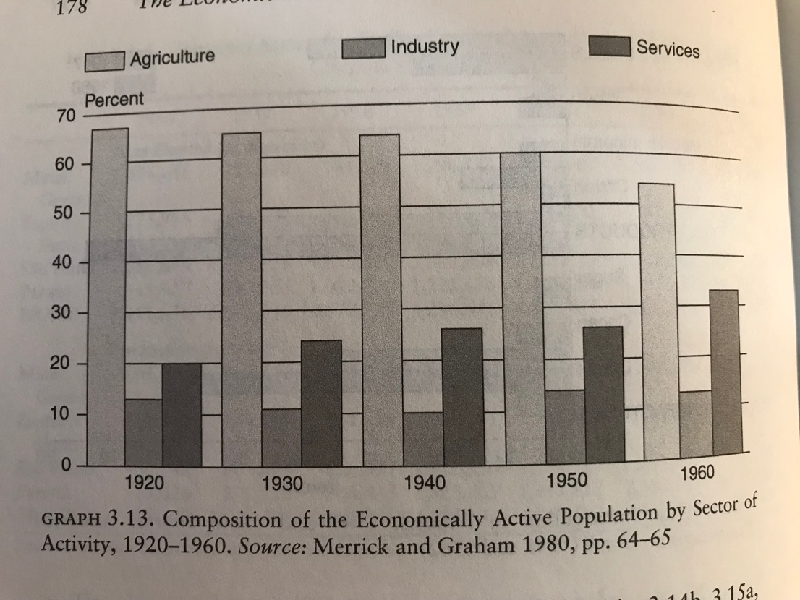

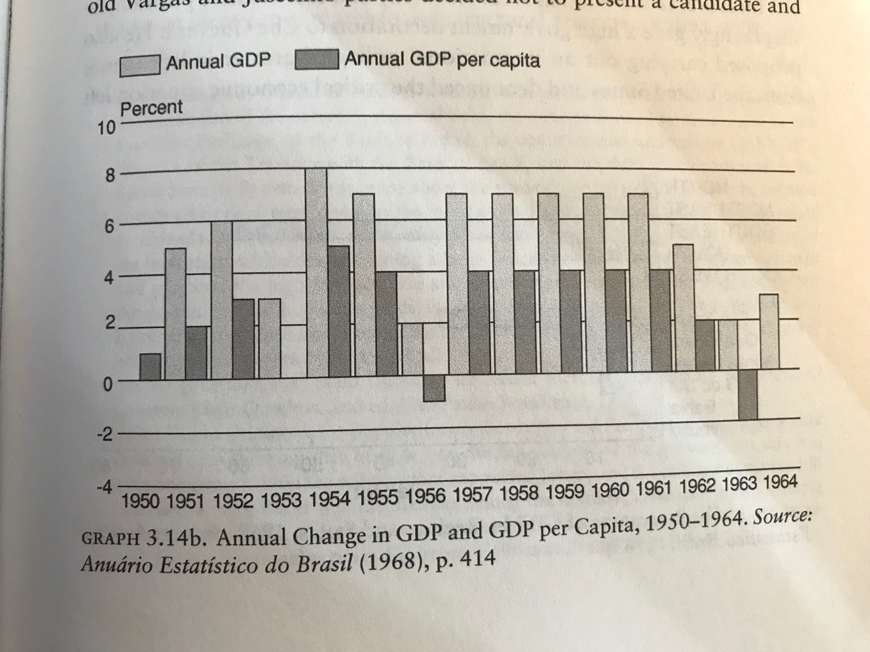

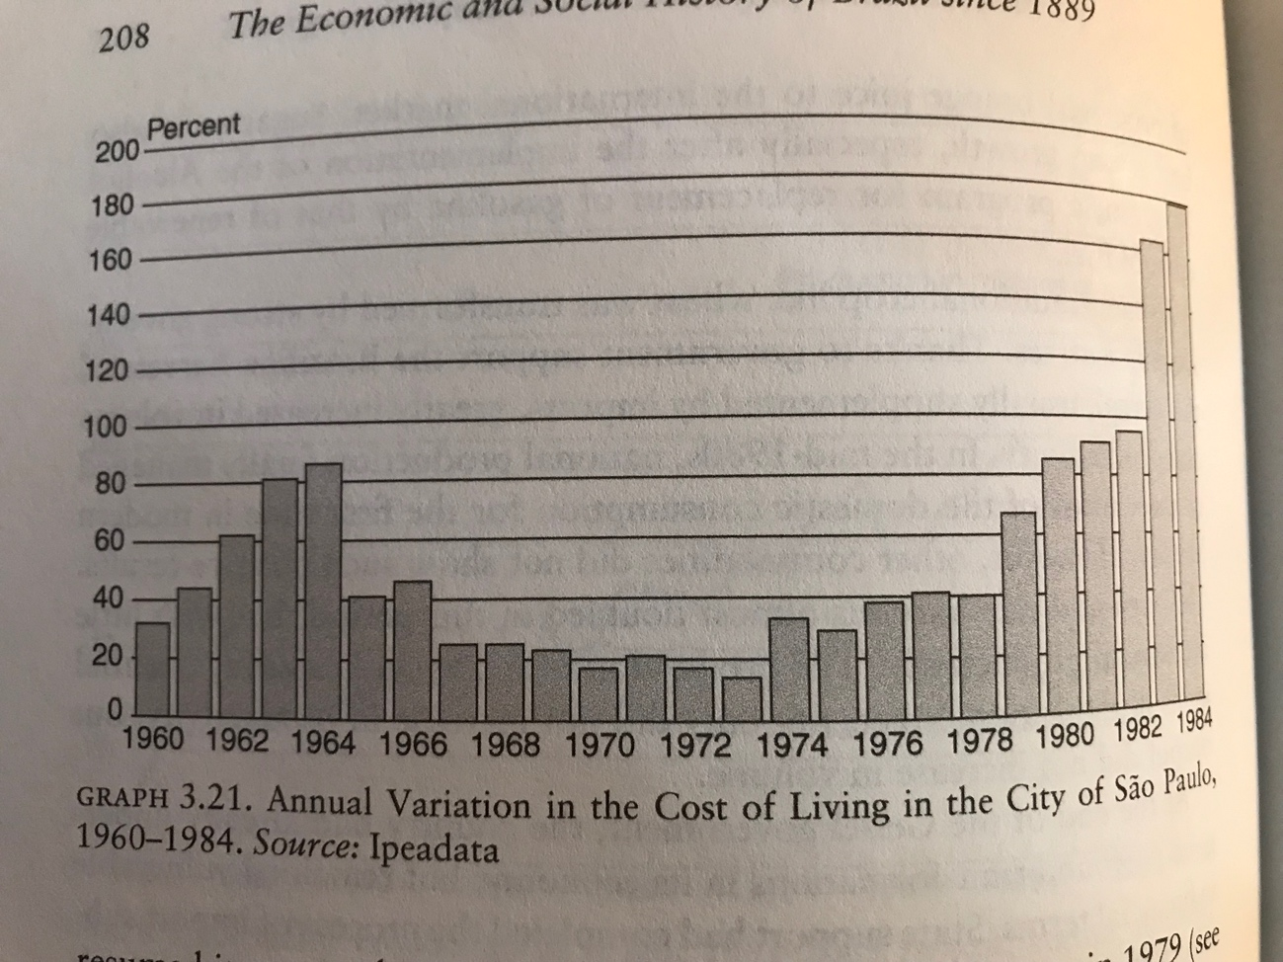

- A crise de 11 de novembro de 1955:
  - UDN promove guinada popular: lança candidatura de Juarez Távora.
      - Era resposta direta a chapa composta por JK e por João Goulart (PSD e PTB).
  - PSP lança a candidatura de Ademar de Barros.
  - PRP (Partido da Representação Popular) lança candidatura de Plínio Salgado.
- Resultado das eleições de 1955:
  - Episódio Brandi não dá resultados para UDN!
    - Um punhado de jornalistas publicou supostas cartas redigidas por Antonio Jesús Brandi, deputado argentino, nas quais pedia a João Goulart apoio para deflagrar uma revolução sindicalista na América do Sul.
  - JK obtém 36% dos votos.
    - Távora, 30%. Ademar, 26% e Plínio com os 8% restantes.
- Episódio do funeral do general Canrobert (presidente do Clube Militar, um dos maiores conspiradores contra Vargas).
  - Discurso do general Mamede.
    - Signatário do Memorial dos Coronéis.
    - Acusações contra JK.
  - Café Filho sofre ataque cardíaco em novembro de 1955:
    - Assume Carlos Luz, que faz vista grossa ao episódio do funeral do general Canrobert.
  - O general Lott coloca-se do lado da legalidade constitucional.
    - Novembrada ou golpe preventivo.

III] De JK à crise de 1964
- Constituição de alianças partidárias:
  - PSD e PTB compõem maioria no Congresso.
    - Estratégia política: se houvesse maior concessão em matéria trabalhista, maior número de ministérios seriam entregues ao PSD.
  - Criação dos Grupos Executivos:
    - Celeridade e fluidez ao processo legislativo.
      - Indústria automobilística, mecânica pesada, bens de capital e construção naval.
  - Conselho de Desenvolvimento Econômico:
    - Maior participação da sociedade civil no processo decisório.
  - Problema: a posição da caserna:
    - Dois blocos:
      - Nacionalistas e liberais conservadores.
- Estabilidade econômica?
- 50 anos em 5, promessa de campanha.
  - Após posse, Plano de Metas.
- 31 metas, a última seria a meta síntese, Brasília!
  - Energia, transportes, indústria de base, alimentação e educação.
  - Interiorização da capital.
- Tripé do Plano de JK:
  - Capital estatal para infraestrutura.
  - Capital privado nacional para os bens não duráveis.
  - Capital privado estrangeiro para a produção de bens duráveis.
Resultados do Plano de Metas

- Industrialização e urbanização acelerada.
  - No SE, concentração.
- Objetivo era reduzir desigualdades regionais.
  - Terminou ampliando-as.
    - 1959, SUDENE com Celso Furtado.
- Êxodo rural e formação de Ligas Camponesas, com Francisco Julião.
  - Com êxodo, surge carestia: escassez de alimentos e aumento dos preços.

- Denuncias de corrupção: Lacerda propõe CPI para investigar desvios de recursos na construção de BSB.

- Primeiros sinais de desgaste
- Desequilíbrio fiscal:
  - Altos custos governamentais para levar a cabo o projeto industrialista.
- Aumento da inflação:
  - Lei da usura não permite juros a mais de 12% anuais.
    - Inflação chega a 40%.
      - Escassez da poupança!
- Deterioração dos termos de troca.
- Solução vislumbrada:
  - FMI:
    - Concessões de 300 milhões de dólares, mas país dever ajustar as contas.

Os sete meses de Jânio Quadros
- As eleições presidenciais de 1960 pautaram-se pela cisão entre nacionalistas e liberais conservadores:
  - Juscelino dava carta branca para a formação de nova chapa constituída pelo PSD e pelo PTB.
    - O general Lott assumia a candidatura para a presidência, e João Goulart, para a vice-presidência.
  - Ademar de Barros responde à altura:
    - Lançou sua candidatura pelo PSP.
  - Qual foi a posição da UDN?
    - Formar chapa que permitisse a superação da hegemonia psdebista.
    - Jânio Quadros servia aos interesses da UDN.
      - Embora tivesse lançado sua candidatura pelo Partido Trabalhista Nacional (PTN), Quadros era vislumbrado pela UDN como possível trampolim para o Palácio do Planalto.
      - Pontos a favor da Jânio Quadros na ótica udenista:
        - Constantes críticas à corrupção da administração de Juscelino.
        - Popularidade da qual gozava nos círculos trabalhistas, especialmente no Estado de São Paulo.
        - Jânio Quadros poderia conciliar a classe média urbana com as reivindicações dos operários.
          - Nada poderia ser melhor para a UDN.
            - Carlos Lacerda e Afonso Arinos lançam a formação da chapa composta por Jânio Quadros e por Milton Campos.
- O PTB venceu as eleições na quase totalidade dos Estados do Norte e do Nordeste e na metade dos Estados do Sul e do Sudeste.
  - João Goulart assumiu a vice-presidência; seria problema para Jânio Quadros.
    - O movimento Jan-Jan seria entrave para a governabilidade de Quadros.
      - Composição do Congresso acusava maioria psdebista, seguida pela UDN e pelo PTB.
      - Resultado da urbanização e do progresso educacional do país, o número de eleitores quase dobrou entre 1945 e 1960, passando de 8 milhões para quase 16 milhões, quando a população saltou de 40 milhões para 70 milhões.
- O governo Jânio Quadros
  - Políticas progressistas:
    - MRE e inserção do Brasil nas relações internacionais.
      - A Política Externa Independente.
  - Políticas conservadores:
    - Ortodoxia fiscal e monetária.
      - Política monetária:
        - Contenção do crédito, aumento do compulsório.
      - Política fiscal: aumento dos impostos, corte aos subsídios ao petróleo e ao trigo.

  - Situação de ingovernabilidade:
    - O contracionismo fiscal e monetário de Jânio incomodava o PSD e o PTB.
    - A Política Externa Independente (PEI) causava desconforto a UDN.
    - Frágil coalizão partidária, no Congresso, tornou-se franca oposição a Jânio progressivamente.
      - Carlos Lacerda retira apoio a Quadros.
  - A renúncia:
    - Jânio Quadros optou por renunciar à presidência.

- Quando da renúncia de Jânio Quadros:
  - João Goulart encontrava-se em visita diplomática à China maoísta:
    - Odílio Denys, a cargo do Exército, Gabriel Grün Moss, da Aeronáutica, e Sílvio Heck, da Marinha, buscaram tolher a posse de Goulart.
    - Para tanto, nomeou-se o presidente da Câmara de Deputados, Ranieri Mazzilli, Presidente da República.
      - A legalidade constitucional interrompida:
        - Insurgiu-se a brigada do III Exército do Rio Grande do Sul.
        - Leonel Brizola ergueu-se como arauto da causa legalista.
- Diante de uma possível cisão nacional:
  - Congresso Nacional promove acordo político fundado em dois eixos:
    - Legalidade e controle político.
      - João Goulart assumiria a presidência, mas o sistema político não seria presidencialista.
        - Dito de outra forma, Goulart seria o chefe de Estado, mas não o chefe de governo.
        - A emenda constitucional 4/1961 dava carta branca para a constituição do parlamentarismo no Brasil.
- A solução de compromisso dava à sanção popular a confirmação do regime parlamentarista.
  - Previu-se para os primeiros meses de 1965 a realização de plebiscito que validaria, ou não, a opção pelo novo sistema de governo.
    - Formou-se indiretamente o gabinete do Primeiro-Ministro Tancredo Neves, filiado ao PSD.
    - A fragilidade do parlamentarismo:
      - Seis ministros ocuparam a pasta da Fazenda entre setembro 1961 e agosto de 1962).
      - Círculos próximos a Goulart exigiram a antecipação do plebiscito previsto para 1965.
- A volta do presidencialismo, em janeiro de 1963, não se traduziu em equilíbrio político.
  - San Tiago Dantas para a Fazenda e de Celso Furtado para o Planejamento:
    - Indício de flexibilidade nacionalista (FAUSTO 2008).
    - Mas! Ministério do Trabalho ficou com Almino Afonso, notável expoente das alas petebistas, assim como o eram os comandantes nomeados para a brigada do I Exército, no Rio de Janeiro, e para a do III, no Rio Grande do Sul.
- Polarizou-se da sociedade em grupos opostos:
  - A burguesia industrial e os proprietários de latifúndios pressionavam em direção contrária aos anseios de João Goulart.
    - Classe média permanece do lado da burguesia industrial.

- A maior resistência à presidência de João Goulart viria dos círculos castrenses.

- Outubro de 1963: Congresso rejeita emenda constitucional que daria livre curso às desapropriações fundiárias.
  - Mais grave:
    - Setembro de 1963: Revolta dos Sargentos da Aeronáutica e da Marinha:
      - STF havia rechaçado concessão de elegibilidade aos praças.
- João Goulart aproveita para pedir decretação de Estado de Sítio.
  - Congresso nega!
  - Goulart busca então apoio das ruas.
    - Reformas na lei ou na marra!
    - Outubro de 1963:
      - Greve dos 700 mil em São Paulo.
    - Março de 1964:
      - I Comício da Central do Brasil.
        - Goulart passaria as reformas por decreto-executivo.
        - Reúnem-se 150 mil pessoas.
        - Goulart assina encampação das refinarias de petróleo que ainda estivessem sob controle de capitais estrangeiros.
        - Começa expropriação de terras.
        - Superintendência da Reforma Agrária.
- Resposta conservadora:
  - São Paulo, março de 1964:
    - Marcha da família com Deus pela liberdade.
    - 500 mil pessoas.
  - Fica claro, aos olhos da caserna, que Goulart não tinha o apelo das ruas.
    - 24 de março de 1964:
      - Revolta dos Marinheiros:
        - Contra oficiais de alta cúpula.
        - Exigem aumento salarial.
    - Goulart substitui, no Ministério da Marinha, Sílvio Frota por Paulo Rodrigues, que contava com apoio da CGT.
      - O levante dos marinheiros havia sido articulado no sindicato dos metalúrgicos.
      - Goulart anistia os revoltosos.
      - 31 de março de 1964:
        - Goulart prevê o Comício do Automóvel.
- Olímpio Mourão Filho reage:
  - Foi redator do Plano Cohen.
  - Obtém carta branca do governador de MG, Magalhães Pinto, para deslocar tropas estacionadas em Juiz de Fora para o Rio de Janeiro.
  - FAB apoia.
  - Goulart escapa para Brasília e, depois, para o Rio Grande do Sul.
  - 1 de Abril:
    - Presidente do Senado declara vacância do cargo.
    - Assume presidente da Câmara de Deputados, Ranieri Mazzilli.

